**Московский государственный технический**

**университет им. Н.Э. Баумана.**

Факультет «Информатика и управление»

Кафедра ИУ5. Курс «Разработка интернет-приложений»

Отчет по лабораторной работе №7

**«Работа с DOM с использованием JavaScript»**

Выполнил: Проверил:

Студент группы ИУ5Ц-71Б Преподаватель каф. ИУ5

Тураев Г.В. Гапанюк Ю. Е.

Дата: 27.11.2019 Дата: 29.11.2019

Подпись: _____________ Подпись: _____________

2019

1. **Задание**

Разработать приложение для построения графиков тригонометрических функций на языке Javascript с HTML интерфейсом.

Пример интерфейса:

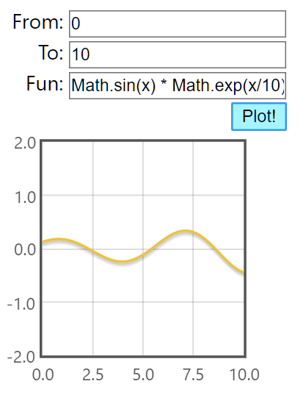

# Листинг программы

* 1. **index.html**

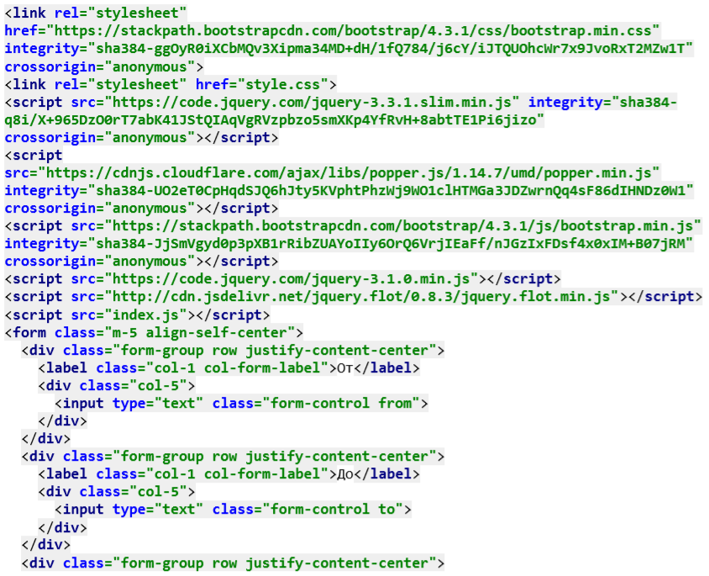

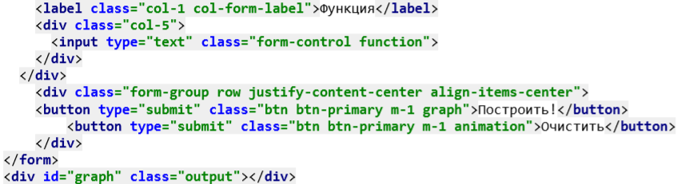

* 1. **index.js**

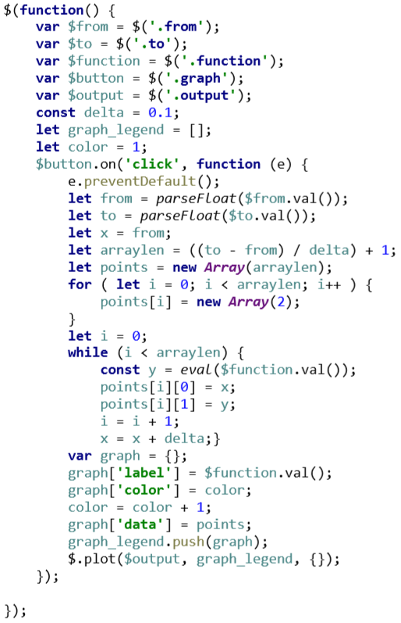

* 1. **style.css**

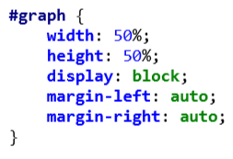

1. **Снимки экрана выполнения работы программы**
   1. **Введем функцию: sin(x)**

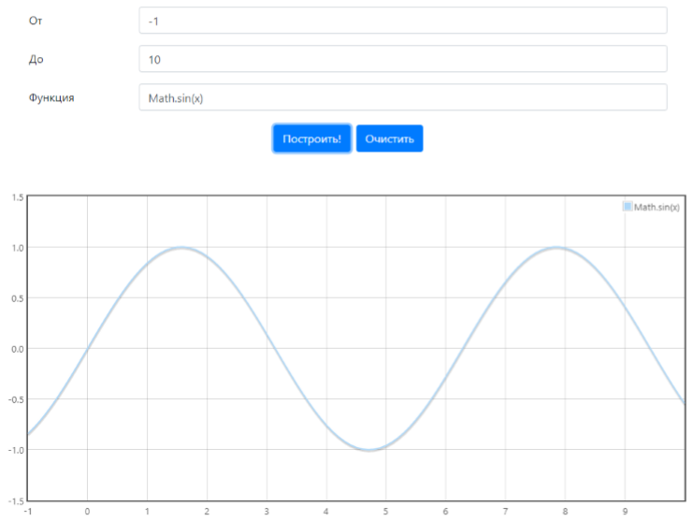

* 1. **Введем функцию: exp(x)**

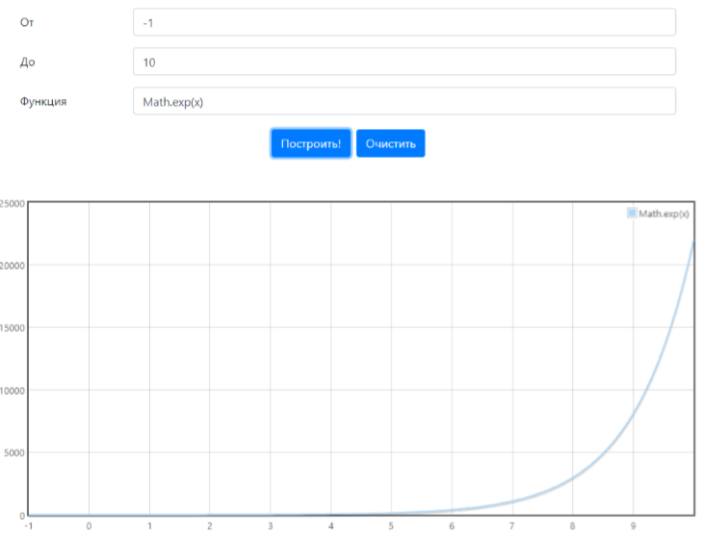

* 1. **Введем функцию: exp(sin(x))**

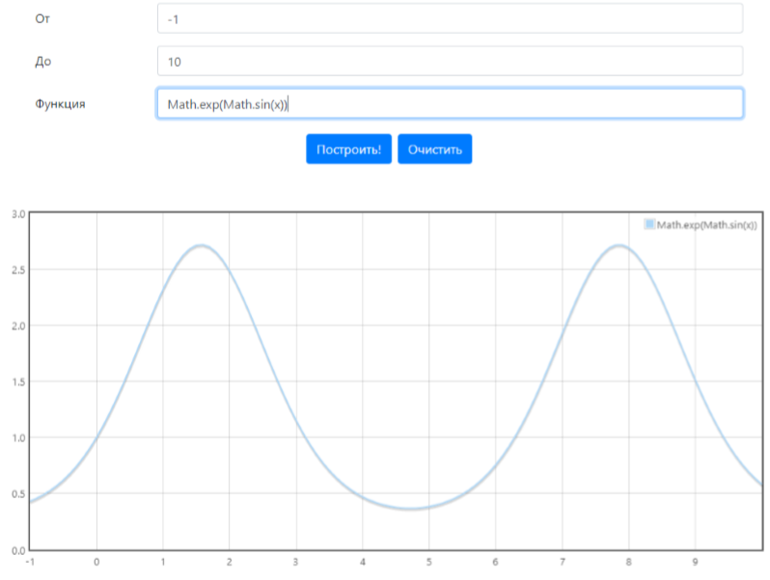

* 1. **Введем функцию: exp3(sin(x))**

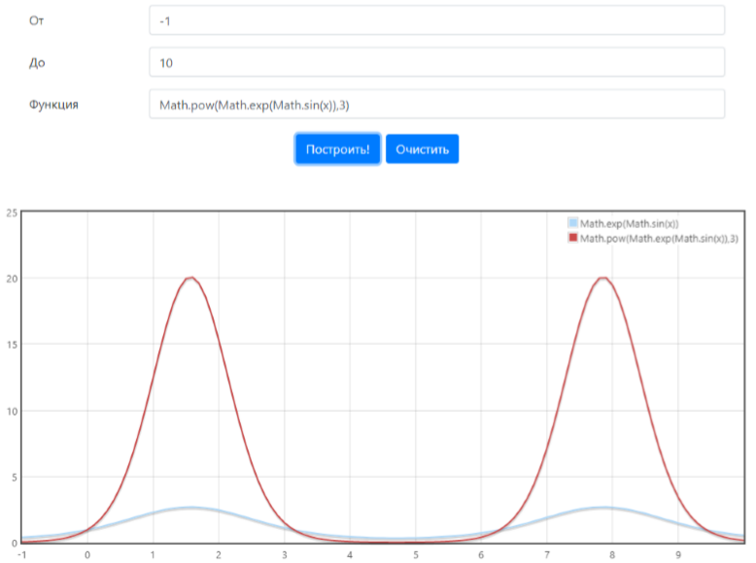

В завершении стоит отметить, что все функции были проверены на правильность в источниках интернета.